**МБДОУ «Д\С №85»**

***«Использование подвижных игр, игровых ситуаций и спортивных игр***

***в работе воспитателя»***



**Подготовила педагог-психолог: Ахбулатова Э.М.**

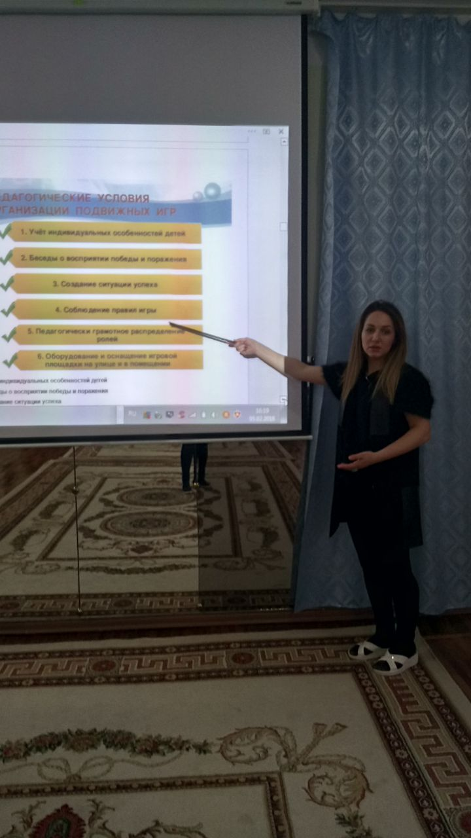

***Педагог-психолог Ахбулатова Э.М. раскрывает педагогам тему своего проекта: «Использование подвижных игр, игровых ситуаций и спортивных игр***

***в работе воспитателя»***

**Подвижная игра как одна из форм физкультурно-оздоровительной работы с детьми**

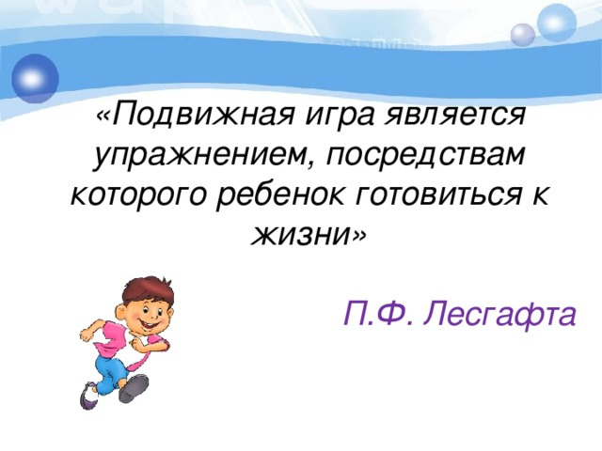

*«Подвижная игра является упражнением, посредствам которого ребенок готовиться к жизни»*

*П.Ф. Лесгафта*

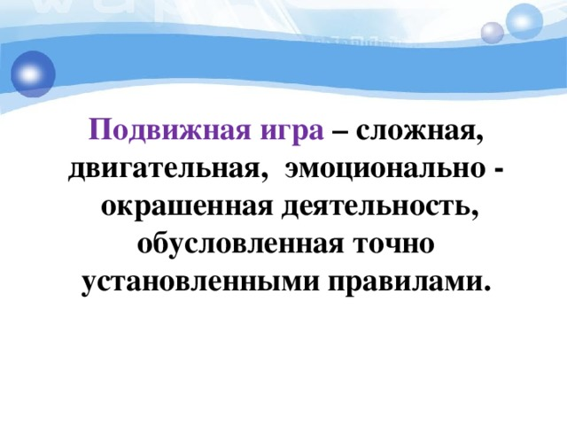

**Подвижная игра** **– сложная, двигательная,  эмоционально -  окрашенная деятельность, обусловленная точно установленными правилами.**

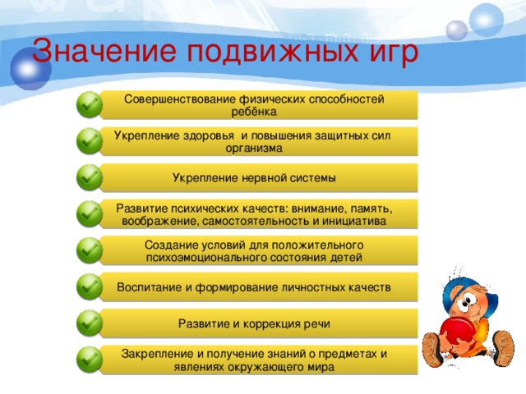

Совершенствование физических способностей ребёнка

Укрепление здоровья и повышения защитных сил организма

Укрепление нервной системы

Развитие психических качеств: внимание, память, воображение, самостоятельность и инициатива

Создание условий для положительного психоэмоционального состояния детей

Воспитание и формирование личностных качеств

Развитие и коррекция речи

Закрепление и получение знаний о предметах и явлениях окружающего мира

Значение подвижных игр

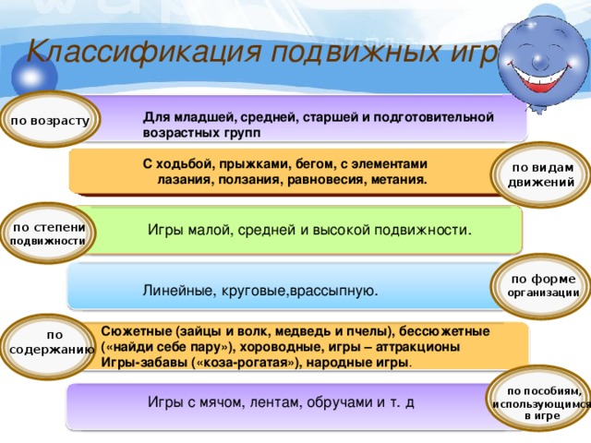

**по пособиям,**

**использующимся**

**в игре**

*Классификация подвижных игр*

**по возрасту**

**Для младшей, средней, старшей и подготовительной возрастных групп**

**С ходьбой, прыжками, бегом, с элементами**

**по видам движений**

**лазания, ползания, равновесия, метания.**

**по степени** **подвижности**

Игры малой, средней и высокой подвижности.

**по форме**

**организации**

Линейные, круговые,врассыпную.

**5**

**5**

**по содержанию**

**Сюжетные (зайцы и волк, медведь и пчелы), бессюжетные**

**(«найди себе пару»), хороводные, игры – аттракционы**

**Игры-забавы («коза-рогатая»), народные игры** .

Игры с мячом, лентам, обручами и т. д

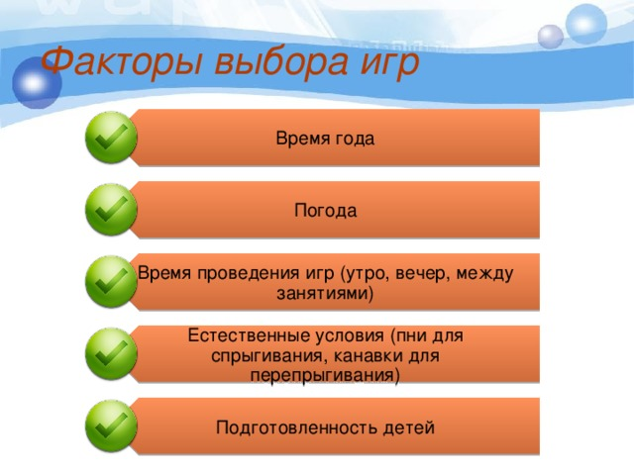

Время года

Погода

Время проведения игр (утро, вечер, между занятиями)

Естественные условия (пни для спрыгивания, канавки для перепрыгивания)

Подготовленность детей

*Факторы выбора игр*

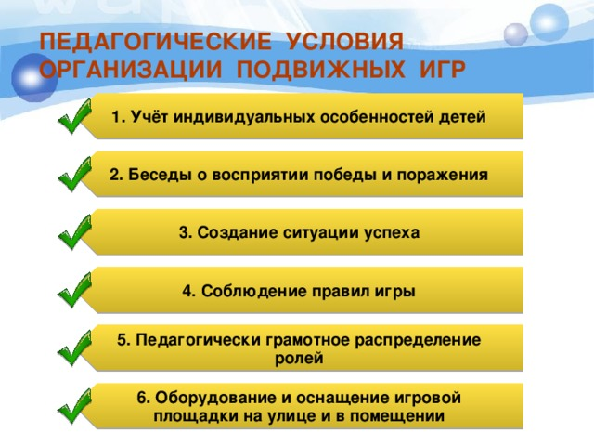

**1. Учёт индивидуальных особенностей детей**

**2. Беседы о восприятии победы и поражения**

**3. Создание ситуации успеха**

**4. Соблюдение правил игры**

**5. Педагогически грамотное распределение ролей**

**6. Оборудование и оснащение игровой площадки на улице и в помещении**

**ПЕДАГОГИЧЕСКИЕ УСЛОВИЯ ОРГАНИЗАЦИИ ПОДВИЖНЫХ ИГР**

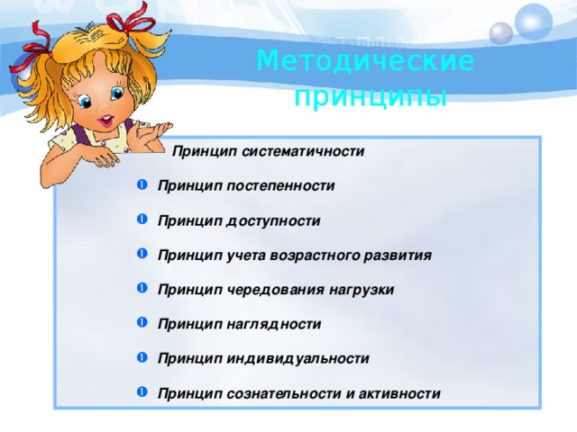

Методические

принципы

***Принцип систематичности***

* ***Принцип постепенности***
* ***Принцип доступности***
* ***Принцип учета возрастного развития***
* ***Принцип чередования нагрузки***
* ***Принцип наглядности***
* ***Принцип индивидуальности***
* ***Принцип сознательности и активности***

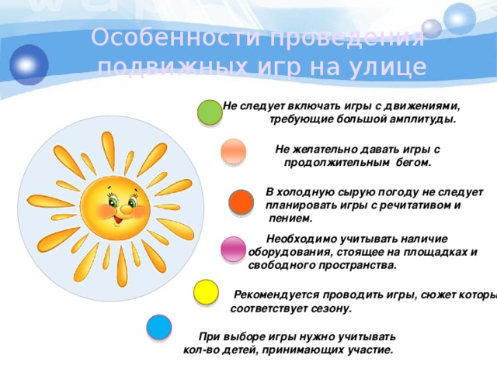

Особенности проведения

подвижных игр на улице

***Не следует включать игры с движениями, требующие большой амплитуды.***

***Не желательно давать игры с продолжительным бегом.***

***В холодную сырую погоду не следует планировать игры с речитативом и***

***пением.***

***Необходимо учитывать наличие оборудования, стоящее на площадках и свободного пространства.***

***Рекомендуется проводить игры, сюжет которых соответствует сезону.***

***При выборе игры нужно учитывать кол-во детей, принимающих участие.***

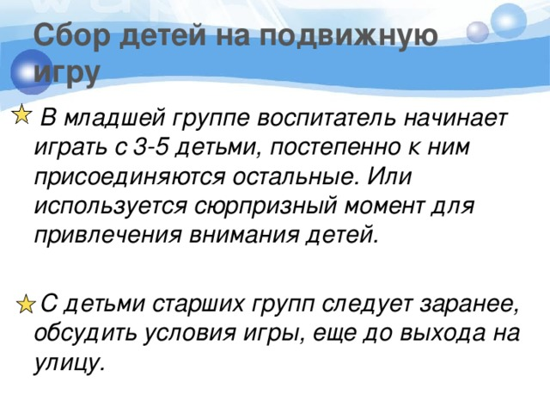

**Сбор детей на подвижную игру**

*В младшей группе воспитатель начинает играть с 3-5 детьми, постепенно к ним присоединяются остальные. Или используется сюрпризный момент для привлечения внимания детей.*

*С детьми старших групп следует заранее, обсудить условия игры, еще до выхода на улицу.*

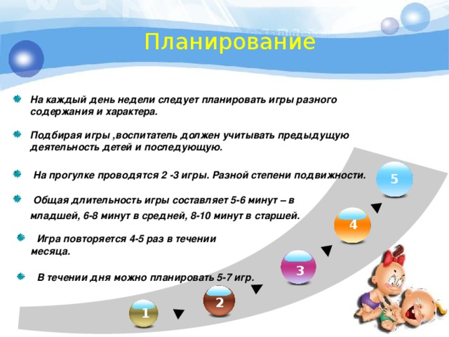

Планирование

* ***На каждый день недели следует планировать игры разного содержания и характера.***
* ***Подбирая игры ,воспитатель должен учитывать предыдущую деятельность детей и последующую.***
* ***На прогулке проводятся 2 -3 игры. Разной степени подвижности.***

**5**

* ***Общая длительность игры составляет 5-6 минут – в***

***младшей, 6-8 минут в средней, 8-10 минут в старшей.***

**4**

* ***Игра повторяется 4-5 раз в течении***

***месяца.***

**3**

* ***В течении дня можно планировать 5-7 игр.***

**2**

**1**

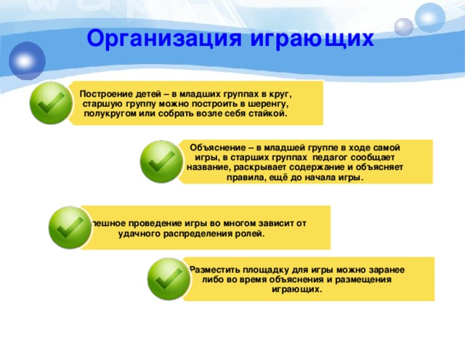

**Построение детей – в младших группах в круг, старшую группу можно построить в шеренгу, полукругом или собрать возле себя стайкой.**

**Объяснение – в младшей группе в ходе самой игры, в старших группах педагог сообщает название, раскрывает содержание и объясняет правила, ещё до начала игры.**

**Успешное проведение игры во многом зависит от удачного распределения ролей.**

**Разместить площадку для игры можно заранее либо во время объяснения и размещения играющих.**

**Организация играющих**

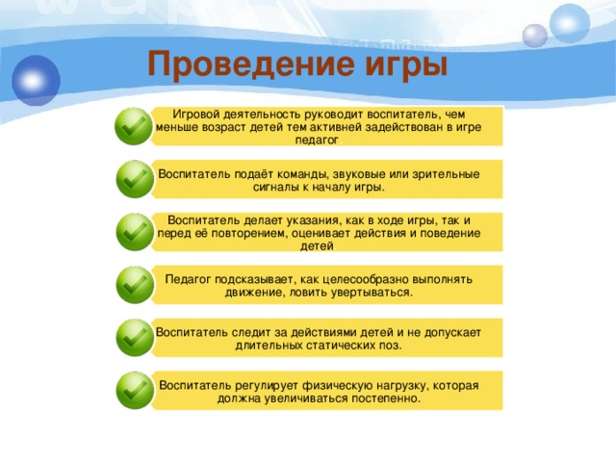

Игровой деятельность руководит воспитатель, чем меньше возраст детей тем активней задействован в игре педагог .

Воспитатель подаёт команды, звуковые или зрительные сигналы к началу игры.

Воспитатель делает указания, как в ходе игры, так и перед её повторением, оценивает действия и поведение детей .

Педагог подсказывает, как целесообразно выполнять движение, ловить увертываться.

Воспитатель следит за действиями детей и не допускает длительных статических поз.

Воспитатель регулирует физическую нагрузку, которая должна увеличиваться постепенно.

**Проведение игры**

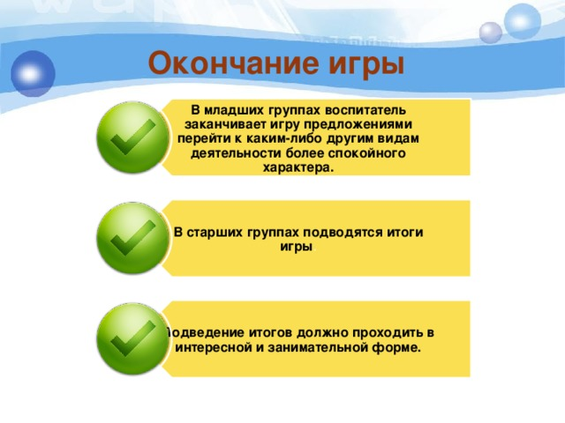

**В младших группах воспитатель заканчивает игру предложениями перейти к каким-либо другим видам деятельности более спокойного характера.**

**В старших группах подводятся итоги игры** .

**Подведение итогов должно проходить в интересной и занимательной форме.**

**Окончание игры**

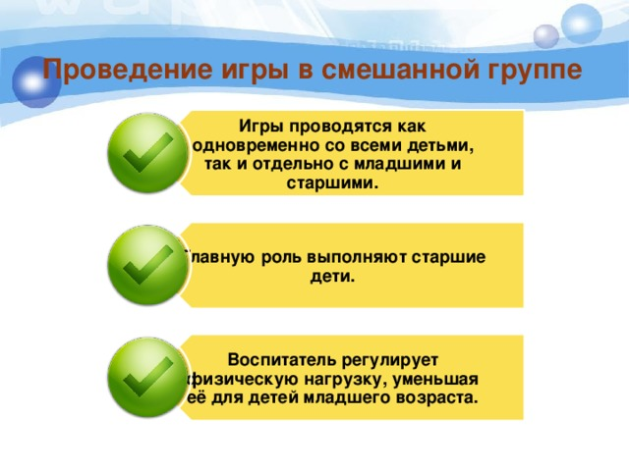

**Игры проводятся как одновременно со всеми детьми, так и отдельно с младшими и старшими.**

**Главную роль выполняют старшие дети.**

**Воспитатель регулирует физическую нагрузку, уменьшая её для детей младшего возраста.**

**Проведение игры в смешанной группе**

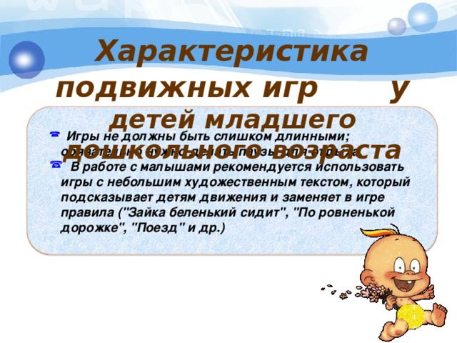

***Характеристика подвижных игр*** ***у*** ***детей младшего дошкольного возраста***

* ***Игры не должны быть слишком длинными; обязательно нужно делать паузы для отдыха.***
* ***В работе с малышами рекомендуется использовать игры с небольшим художественным текстом, который подсказывает детям движения и заменяет в игре правила ("Зайка беленький сидит", "По ровненькой дорожке", "Поезд" и др.)***

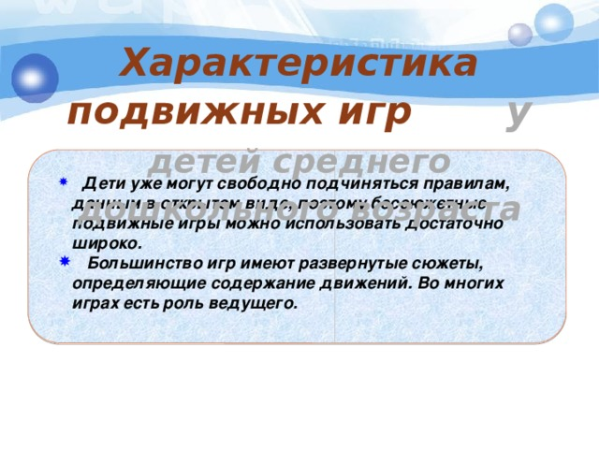

***Характеристика подвижных игр*** ***у*** ***детей среднего дошкольного возраста***

* ***Дети уже могут свободно подчиняться правилам, данным в открытом виде, поэтому бессюжетные подвижные игры можно использовать достаточно широко.***
* ***Большинство игр имеют развернутые сюжеты, определяющие содержание движений. Во многих играх есть роль ведущего.***

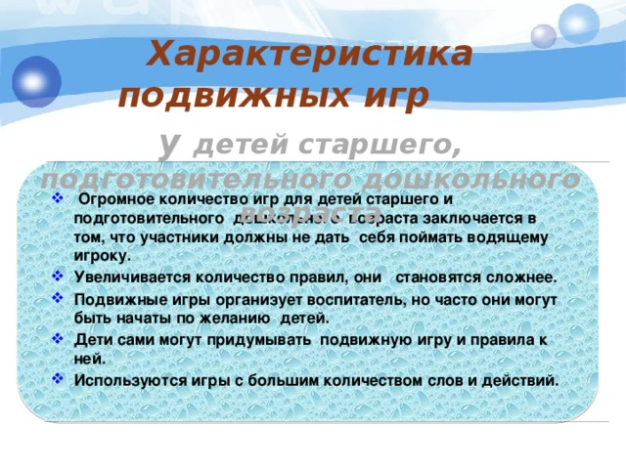

***Характеристика подвижных игр***

***у*** ***детей старшего, подготовительного дошкольного возраста***

* **Огромное количество игр для детей старшего и подготовительного дошкольного возраста заключается в том, что участники должны не дать себя поймать водящему игроку.**
* **Увеличивается количество правил, они становятся сложнее.**
* **Подвижные игры организует воспитатель, но часто они могут быть начаты по желанию детей.**
* **Дети сами могут придумывать подвижную игру и правила к ней.**
* **Используются игры с большим количеством слов и действий.**

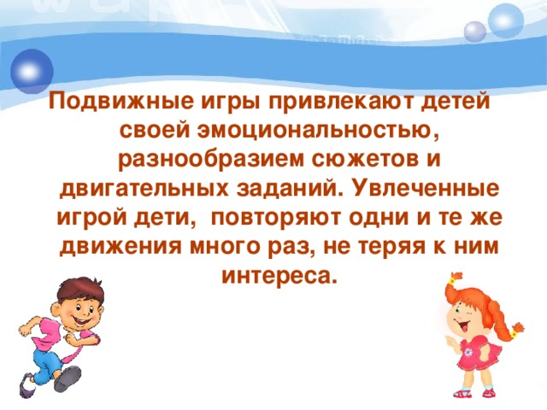

**Подвижные игры привлекают детей своей эмоциональностью, разнообразием сюжетов и двигательных заданий. Увлеченные игрой дети,  повторяют одни и те же движения много раз, не теряя к ним интереса.**

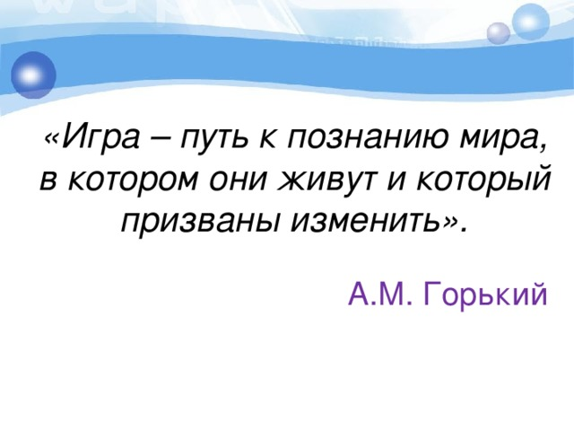

*«Игра – путь к познанию мира, в котором они живут и который призваны изменить».*

А.М. Горький